* **研发概要**

1. 研发模式
   1. 该项目为异地多团队研发，包括前端APP和后端服务。
   2. 暴龙科技主要负责AR模块的研发，包括前端APP和后端AR资源管理服务器。
   3. 研发完成后，需完成整体项目工程的整合。
2. 研发策略
   1. 由于该项目为多团队异地研发，会涉及到不同功能项不同程度的交互和业务逻辑跳转，研发功能细节较难以一时定论，需要在研发过程中双方实时协商沟通，以致达到功能实现逻辑更加合理、项目结构更加清晰、后期维护更加便捷等目标，暴龙科技的初步的研发规则为：以功能流程发起和结束为节点并最大化复用已有或已实现功能。
   2. 由于项目是多团队异地开发，AR模块与宿主APP之间及后台服务之间都需要进行繁杂的业务逻辑跳转和数据传输，双方需制定好交互策略，初步规划前端APP模块化开发可采用Router路由协议来完成模块间业务的交互和跳转，AR资源管理后端可采用war包热部署的方式与社交服务器后台同时启动运行，双方使用同一套数据库。

* **功能介绍**

1. **发布AR内容**
2. **功能描述**
   1. 拍照：可以重拍，竖屏
   2. AR制作
      1. 制作文本：字体、颜色，可删除再编辑
      2. 制作音频：按住进行MIC录音，保存音频文件，可删除重录
      3. 制作视频：可通过拍摄和相册两种途径进行采集视频素材，最多不超过10s，从本地相册导入的需要进行编辑，裁剪视频等操作
   3. AR发布
      1. 发布缩略图：展示当前AR展示的信息包括标记点信息等
      2. 发布位置：当前制作的AR内容的发布位置
      3. 谁可以看：当前发布的AR内容的授权访问设置（公开、好友可见、私密、点对点、陌生人等）
      4. 在哪里可以看：设定当前发布的AR内容可见的位置授权（不限地点、拍摄地）
      5. 发布完成后：弹出社区分享界面，可分享至朋友圈等
3. **研发概要分配**

甲方（暴龙）：

1. AR资源的编辑：文本、视频、音频等
2. AR资源的管理：AR前端APP提交AR资源至AR后台，甲方负责管理各个AR信息资源（文本、视频、音频等），提交AR内容时同步用户AR内容信息至乙方用户管理系统，把发布的AR内容和用户进行信息绑定，在数据库表中表现为用户和AR内容的一对多的外键指引。
3. 甲方为乙方提供查询详细AR发布资源的接口，如可通过AR资源唯一id标示来查询具体信息。

乙方（创想）：

1. 提供用户内容发布的后台接口，如涉及到查看权限、发布位置、发布位置等信息，乙方的用户需要和甲方的AR资源条目进行关系型映射，所有涉及到的用户信息和相对应的权限信息都由乙方统一管理。甲方只处理发布的AR资源管理，降低AR后台和社交后台的结构耦合度。
2. 乙方可通过甲方提供的AR发布内容的唯一id标示主键来进行查询详细内容。
3. **功能流程展示**



调起相机拍照（甲）



拍照完成（甲）

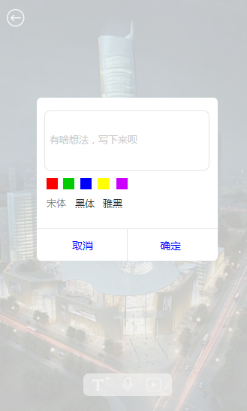

添加文字完成（甲）

添加文字（甲）

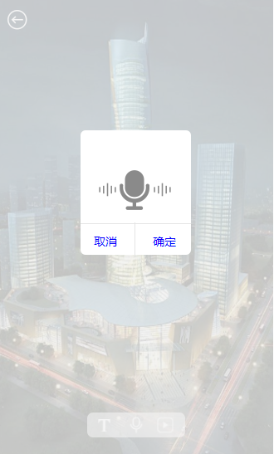 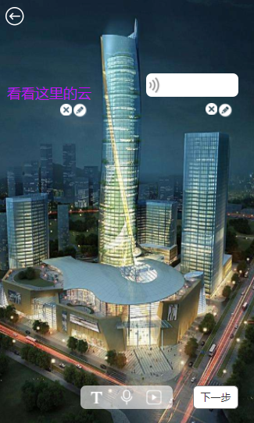

添加录音完成（甲）

添加录音（甲）

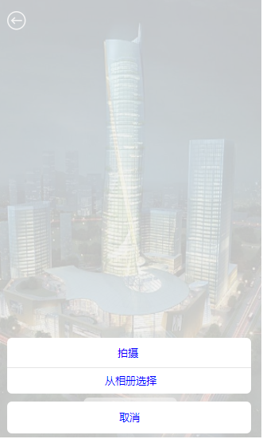

视频获取方式（甲）

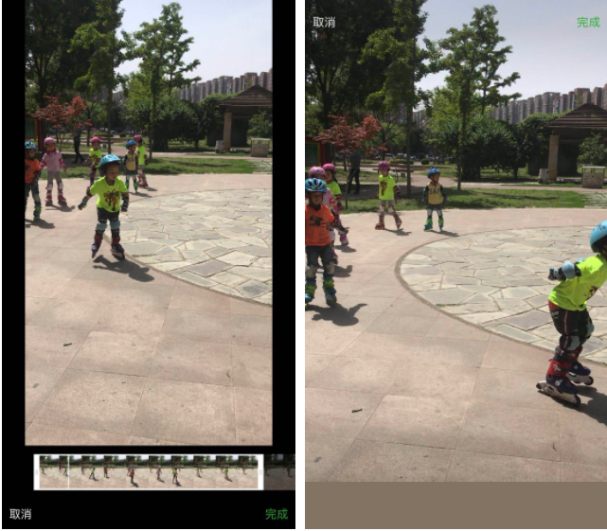

从相册选择并编辑（甲）



相机视频拍摄（甲）

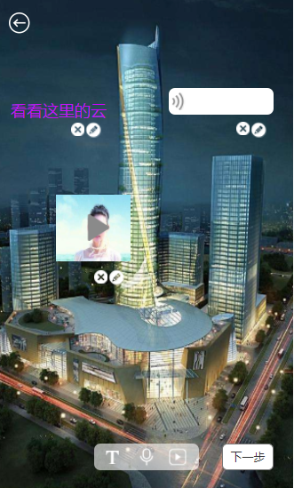

视频添加完成（甲）

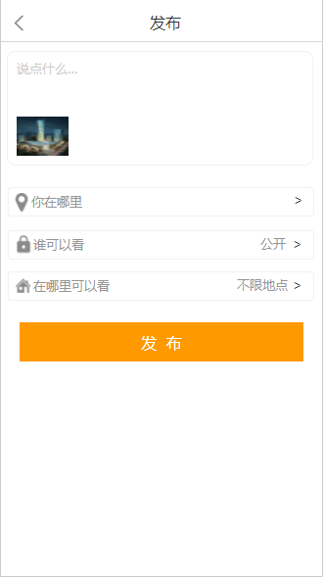

发布AR内容（甲）



发布位置（甲）



选择点对点可查看好友（甲）

AR发布内容查看权限设定（甲）



可查看位置权限设定（甲）

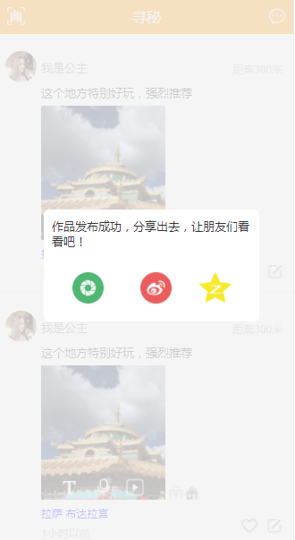

分享发布的AR内容（乙）

1. **AR附近信息展示**
2. **功能描述**
   1. 附近的人、内容，街景模式：查看周边的人信息卡的展示资料的形式切换，通过LBS定位展示周边人物信息或内容信息
   2. 附近的人、内容，天空模式：查看周边的人信息卡的展示资料的形式切换，通过LBS监听手机姿态数据判断是否仰视天空来展示周边的人物信息或内容信息
3. **研发概要分配**

甲方（暴龙）：

1. 通过位置信息来查询乙方用户信息系统中的周边数据，包括周边内容和周边用户，此流程只走乙方的用户信息系统。
2. 通过监听手机的姿态数据来进行不同形式的数据展示。

乙方（创想）：

1. 通过查询乙方的用户信息系统查询出周边信息数据，再通过信息数据中对应的AR资源唯一id标示查询出所需的AR资源数据返回给AR前端APP进行展示。
2. **功能流程展示**

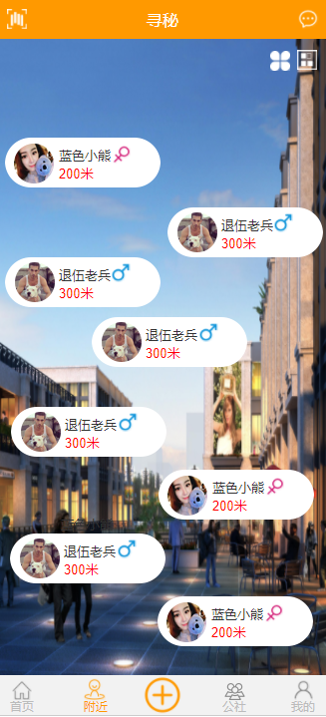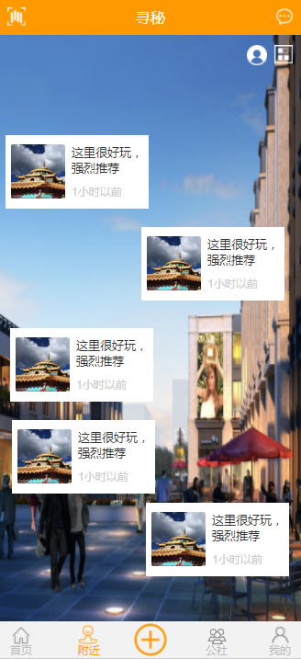

附近的人，内容模式（甲）

附近的人，街景模式（甲）

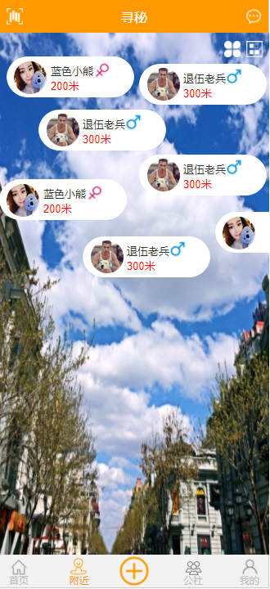 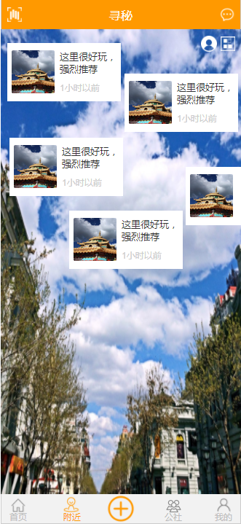

附近的内容，内容模式（甲）

附近的人，天空模式（甲）

1. **长按AR识别**
2. **功能简述**

在个人主页或其他页面长按进入AR识别，通过扫描AR识别图识别。

1. **研发概要分配**

甲方（暴龙）：

1. 通过乙方APP中的消息传递打开相对应的AR识别，传递的消息数据为可查询AR内容的标示信息
2. 展示AR信息内容

乙方（创想）：

1. 查询乙方的用户信息系统展示AR条目信息
2. 通过AR资源标示信息查询具体的AR资源信息，如文本、音频、视频等资源
3. **功能流程展示**

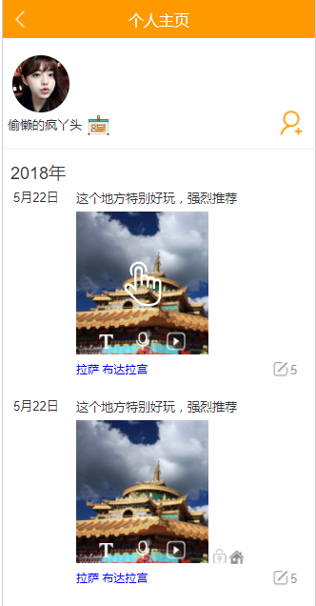

长按发起AR识别，操作入口（乙）

（甲）

AR识别功能

1. **AR名片**
2. **功能简述**
   1. 通过拍摄大头照制作AR识别图
   2. 绑定相应的名片信息
   3. AR名片识别信息展示
3. **研发概要分配**

甲方（暴龙）：

1. 拍照制作AR识别大头图片，编辑名片信息
2. 提交AR名片资源信息至AR资源管理后台，同时同步提交AR名片资源信息唯一标示至乙方用户信息系统，与具体用户进行信息绑定。

乙方（创想）：

1. 提供AR名片信息的提交接口，把甲方的AR名片资源和用户的信息进行绑定
2. **功能流程展示**

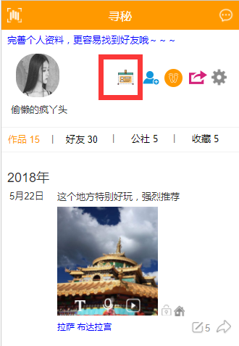

AR名片制作入口（乙）



AR拍照制作识别图（甲）



AR名片信息制作（甲）